HƯỚNG DẪN TRA CỨU KẾT QUẢ TUYỂN SINH

Đối tượng: Học sinh đăng ký vào các trường
- Mầm non: Bến Thành, Bé Ngoan, 30/4
- Tiểu học: Nguyễn Thái Học
- THCS: Huỳnh Khương Ninh

Bước 1: Truy cập vào địa chỉ https://tuyensinhdaucap.hcm.edu.vn/
Bước 2: Bấm vào nút “Tra cứu kết quả”
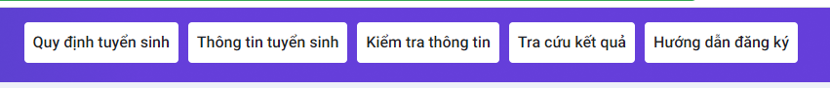
Bước 3:
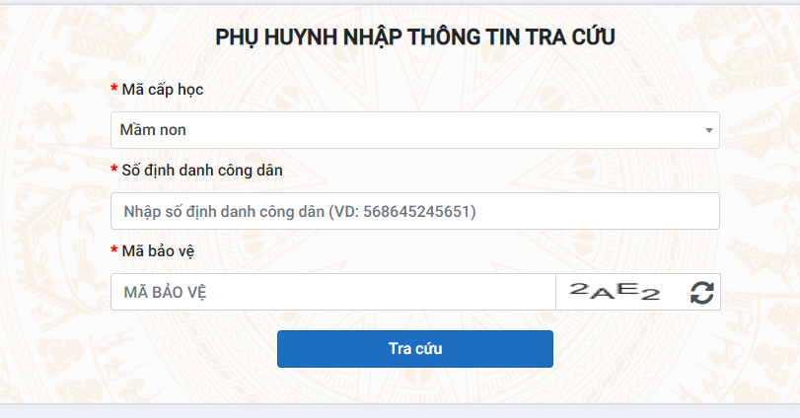
- Chọn mã cấp học (bắt buộc)
- Nhập số định danh công dân (bắt buộc)
- Nhập “Mã bảo vệ” (bắt buộc)
- Nhấn nút “Tra cứu” để biết kết quả tuyển sinh đẵ đăng ký.
Bước 4: Nhấn nút “Xác nhận nhập học”
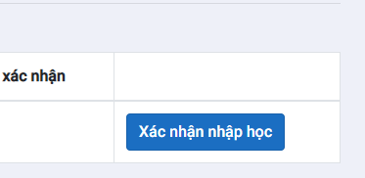
Bước 5: Chọn lớp đăng ký và nhập “Mã bảo vệ”
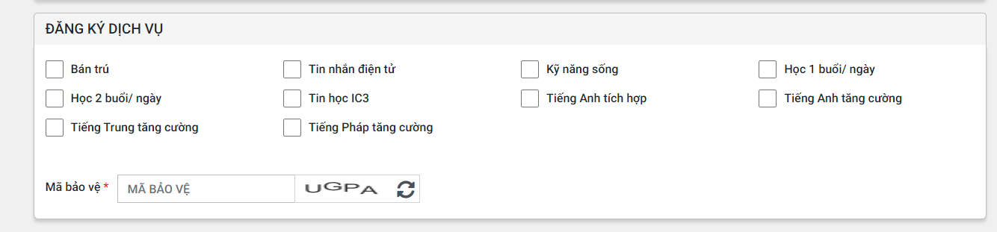
Bước 6: Nhấn nút “Xác nhận nhập học” phía trên bên phải
